**Муниципальное автономное дошкольное образовательное учреждение**

**Детский сад № 4 «Солнышко»**

**ПАСПОРТ ПРОЕКТА**

**Тема: «СНЕЖНАЯ ФАНТАЗИЯ»**

**Выполнили: Мингалева Ирина Александровна воспитатель I КК**

**Власенко Нина Владимировна воспитатель I КК**

**Срок проекта: краткосрочный (с 01.12.2016. по 26. 01.2017.)**

**2016 - 2017 г.**

**ТВОРЧЕСКИЙ ПРОЕКТ «СНЕЖНАЯ ФАНТАЗИЯ»**

**Название проекта:** «Снежная фантазия»

**Автор проекта:** Мингалева Ирина Александровна, воспитатель, I КК

Власенко Нина Владимировна, воспитатель I КК

**Тип проекта:**

По тематике: творческий

По составу участников: групповой

По реализации: средней продолжительности (с 01.12.2016. по 26. 01.2017.)

**Участники проекта:** дети логопедической группы, воспитатели, родители.

**Формы работы:** творческая, продуктивная, познавательная, игровая, работа с родителями.

**Актуальность:** необходимость обеспечения современного качество дошкольного образования по информационной насыщенности, осуществления полноценного развития и эмоционального благополучия каждого ребенка. Создания развивающего пространства для свободной деятельности детей позволяет включать ребенка в процесс исследования.

**Цель проекта:** создание современной предметно-развивающей среды на участке в зимний период.

**Задачи проекта:**

1. Обеспечить многофункциональное использование территории участка.
2. Расширять двигательное пространство для оптимизации двигательной нагрузки.
3. Познакомить детей с особенностями конструктивной деятельности из снега.
4. Обеспечить богатство сенсорных впечатлений и их рациональное назначение.
5. Предоставить детям возможности для исследования, поисковой деятельности, экспериментирования в условиях прогулки.
6. Создание полифункциональной среды на участке, пригодную для совместного проектирования и изменение окружающего пространства детьми и взрослыми.

**Ожидаемые результаты:**

1. Совершенствование уровня знаний детей о свойстве и качестве снега.
2. Систематизированы знания о сезонных изменениях.
3. Свободное ориентирование в пространстве.
4. Совершенствование навыков подвижности и ловкости.
5. Проявление интереса детей к зимним видам деятельности.
6. Проявление творческих и конструктивных способностей.

**План реализации проекта**

**I подготовительный этап**

1. Выбор педагогических технологий, обеспечение методической литературой, пособиями и наглядным материалом.
2. Планирование работы по реализации проекта.
3. Разработка методов и приемов по теме проекта.
4. Привлечение родителей к изготовлению материала для продуктивно-творческой деятельности детей.

**II основной этап**

1. Чтение с детьми сказок и рассказов о зиме.
2. Беседа с детьми о зиме.
3. Рассматривание картинок и плакатов со временами года.
4. Оформление выставки рисунков «Морозные узоры».
5. Привлечение родителей к изготовлению цветных льдинок.
6. Оформление родительского уголка «Зимушка-Зима».
7. Проведение зимних, подвижных, народных игр на прогулке.
8. Дидактическая игра «Зимние виды спорта»
9. Дидактическая игра «Зимние подвижные игры»
10. Познавательно-исследовательская деятельность «Тайны снега и льда».
11. Настольная игра «Зимующие птицы».
12. Развлечение для детей «Зимние забавы».

**III заключительный этап**

1. Практическая деятельность. Изготовление снежных фигур.
2. Обыгрывание снежных фигур.

**Изготовление фигур из снега на участке детского сада.**

**Цель:** создать условия для успешного художественно-творческого развития детей. Активизировать познавательные и конструктивные способности. Развивать интерес к особенностям зимнего периода времени.

**Задачи:** учить детей создавать выразительные лепные образы из снега, использовать нетрадиционные методы рисования по снегу. Продолжать учить планировать свою работу: задумывать образ, действовать последовательно, использовать разные приемы конструктивного-моделирования. Развивать воображение, глазомер, чувство формы и пропорции. Совершенствовать композиционные умения – правильно передать пропорциональные соотношения между частями целого. Учить действовать сообща, договариваться со сверстниками. Развивать чувство социальной принадлежности,

**Предварительная работа:** оформления родительского уголка по теме «Зимушка-Зима», чтение сказок: П. Бажов «Серебреное копытце», М. Ларионович «Два Мороза», русская народная сказка «По щучьему велению», В. Даль «Снегурочка», Братья Гримм «Госпожа Метелица». Дидактическая игра «Времена года». Декоративное рисование на тему «Морозные узоры». Презентация по теме «Новый год». Изготовление цветных льдинок. Уборка снега на участке.

**Оборудование:** снег, лопаты, цветные льдинки, емкости с водой и краской.

**Ход работы**

Воспитатель вместе с детьми собирают снег в кучи, тем самым расчищают участок для свободной деятельности детей.

Через определенный период времени снежным кучам придают форму сказочных героев. Затем украшают льдинками, поливают водой и разрисовывают красками.

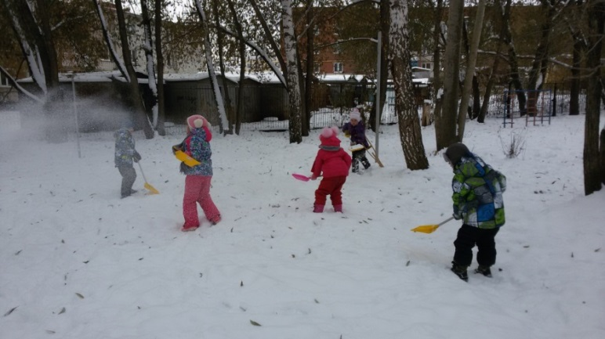

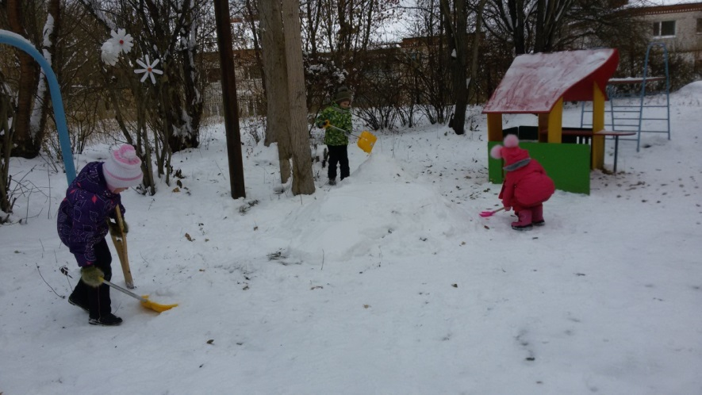

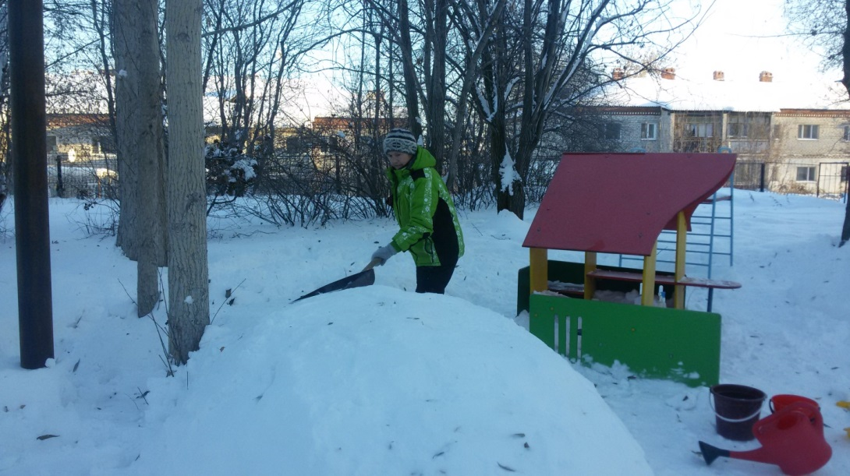

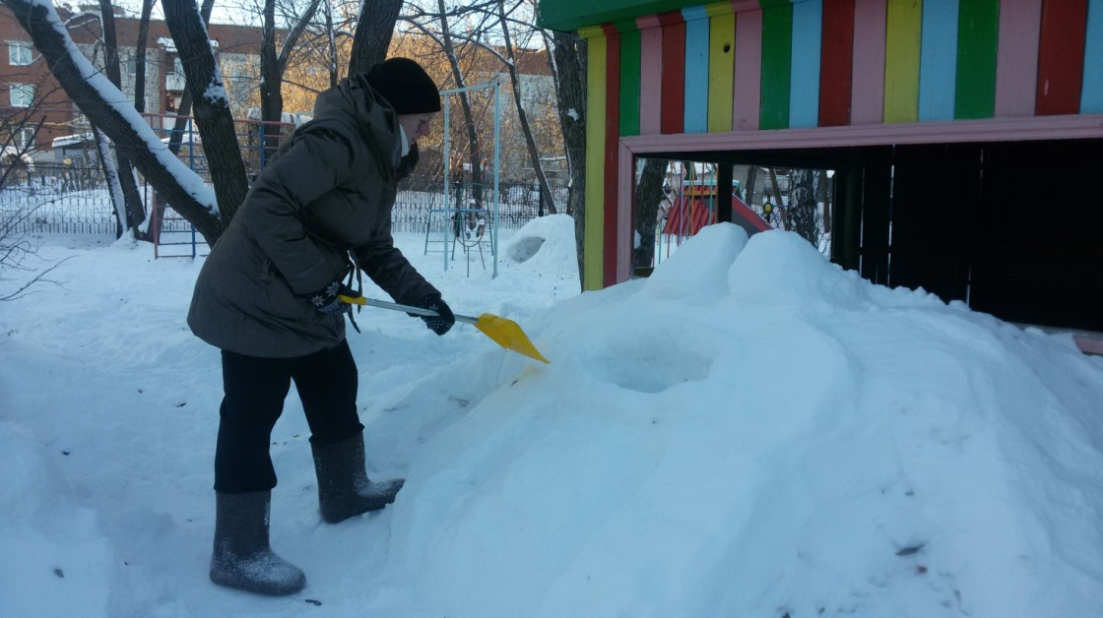

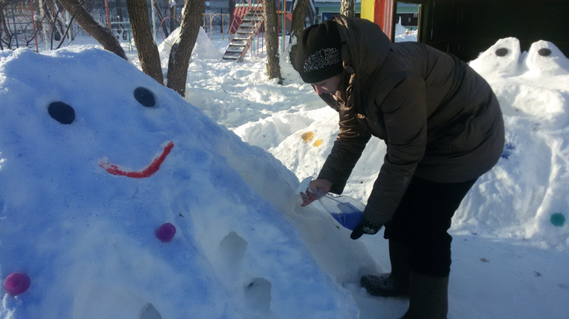

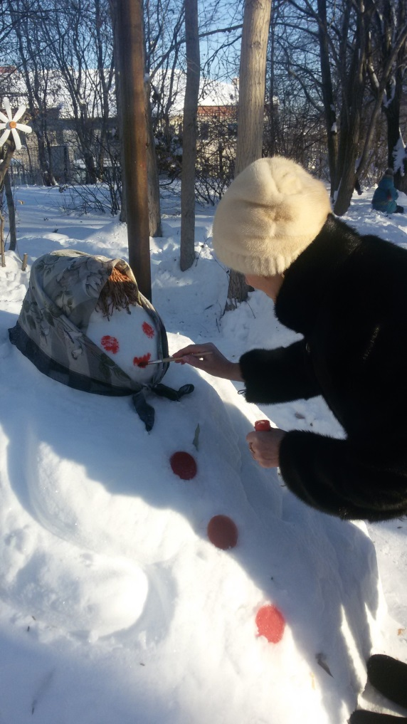 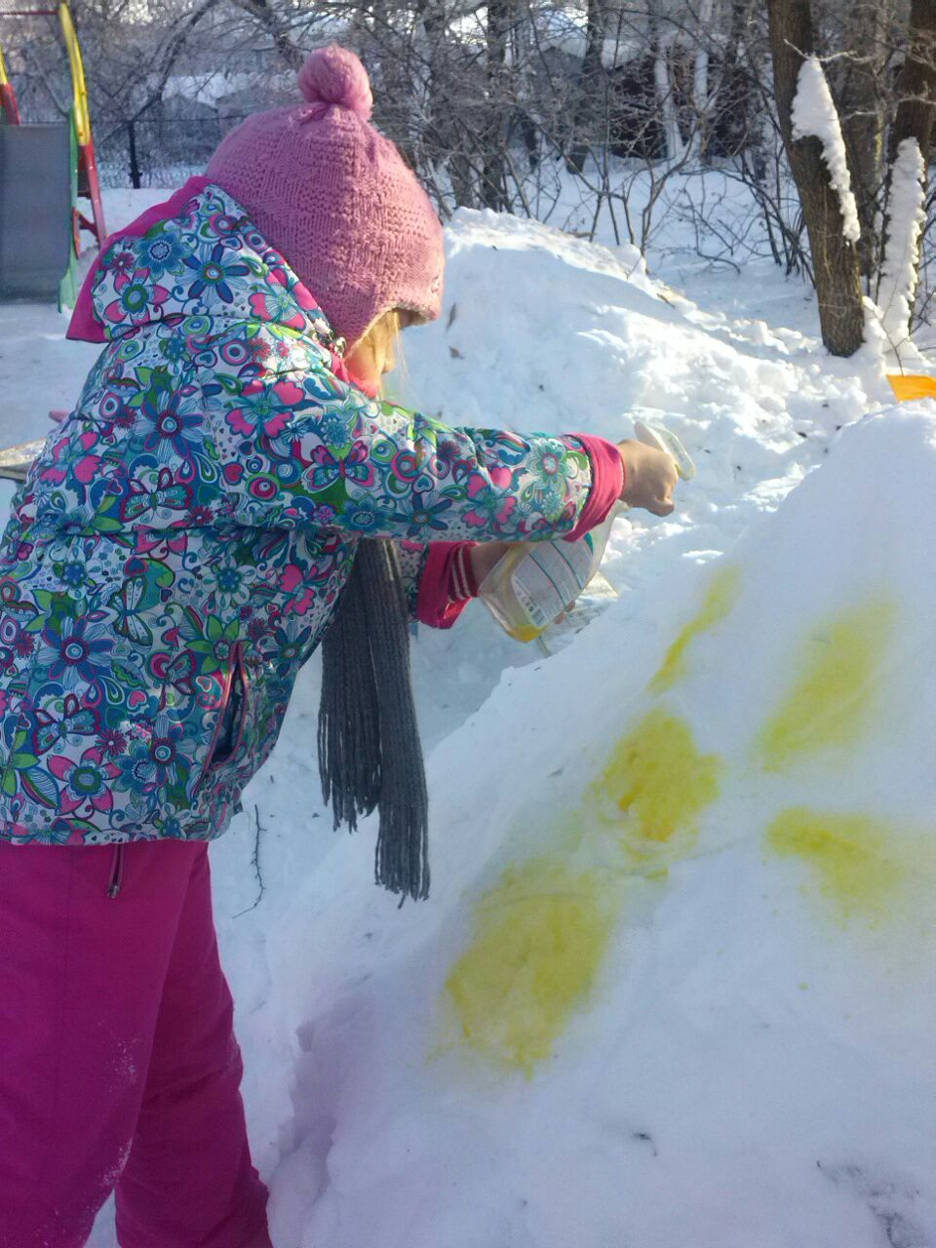

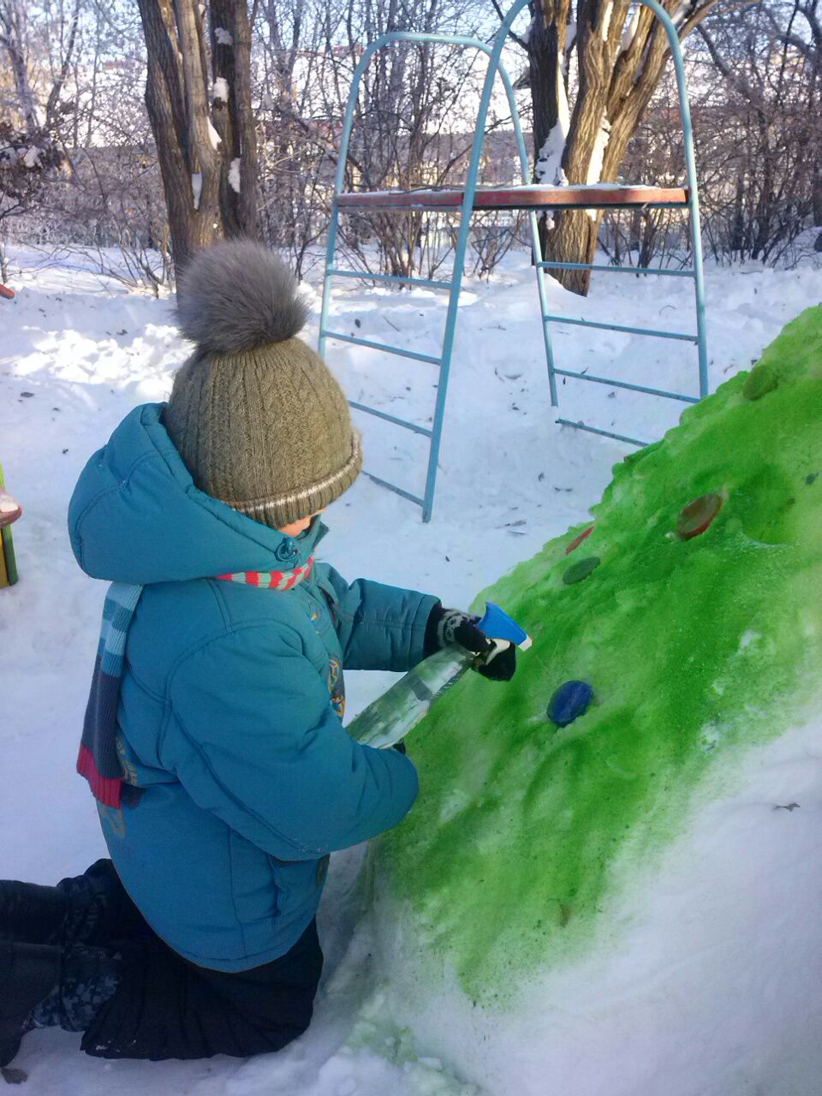

**Познавательно-исследовательская деятельность**

**«Тайны снега и льда».**

